25 февраля 2021 в рамках проведения школьного IQ фестиваля NAUKA +, среди учащихся 5 – 6 классов состоялась интеллектуальная игра «Думай, класс».
Интеллектуальная игра — это вид игры, основывающийся на применении игроками своего интеллекта или эрудиции. Как правило, в таких играх от участников требуется отвечать на вопросы из различных сфер жизни. Целью интеллектуальных игр является развитие познавательного интереса к различным разделам науки, выявить самого эрудированного ученика, привить интерес к изучению художественной, научно-познавательной литературы, поддерживать эмоциональный настрой и положительную мотивацию к обучению.
Данное мероприятие провела учитель истории Шафиева Алена Игоревна, в котором все ученики класса смогли активно поучаствовать. Вопросы касались правил дорожного движения, здорового образа жизни и многих наук. Капитаном команды ребята выбрали Кузнецова Богдана, который быстро и чётко формулировал ответы учащихся, прислушивалась к мнению одноклассников.
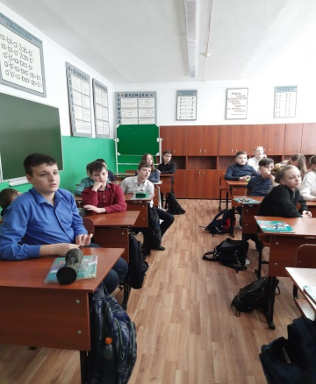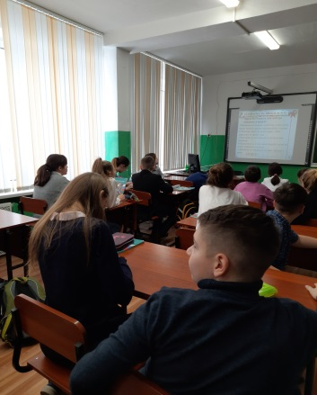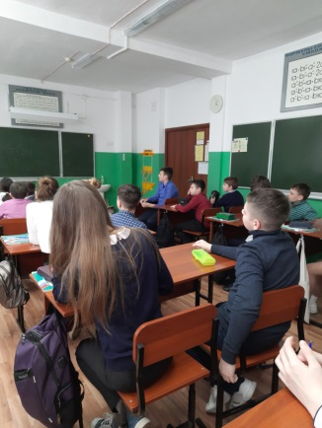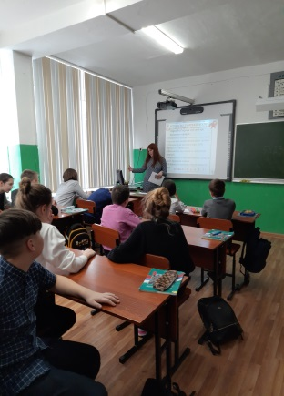
По итогам игры наш класс занял
3 место!!!

